

LIETUVOS RESPUBLIKOS ŠVIETIMO IR MOKSLO MINISTRAS

ĮSAKYMAS
DĖL ŠVIETIMO IR MOKSLO MINISTRO 2011 m. lapkričio 17 d. ĮSAKYMO Nr. V-2182 „DĖL AUKŠTOJO MOKSLO DIPLOMO PRIEDĖLIO PILDYMO REKOMENDACIJŲ PATVIRTINIMO“ pakeitimO

2016 m. gegužės 20 d. Nr. V-452
Vilnius

P a k e i č i u Aukštojo mokslo diplomo priedėlio pildymo rekomendacijas, patvirtintas Lietuvos Respublikos švietimo ir mokslo ministro 2011 m. lapkričio 17 d. įsakymu Nr. V-2182 „Dėl Aukštojo mokslo diplomo priedėlio pildymo rekomendacijų patvirtinimo“:

1. pakeičiu 3.1 papunktį ir jį išdėstau taip:

„3.1. Įrašoma studijų programos rūšis (universitetinės, koleginės), studijų pakopa (pirmoji, antroji), kvalifikacijos lygis pagal Lietuvos kvalifikacijų sandarą, patvirtintą Lietuvos Respublikos Vyriausybės 2010 m. gegužės 4 d. nutarimu Nr. 535 „Dėl Lietuvos kvalifikacijų sandaros aprašo patvirtinimo“ (toliau – LTKS lygis), kvalifikacijos lygmuo pagal Europos kvalifikacijų sąrangą, nustatytą 2008 m. balandžio 23 d. Europos Parlamento ir Tarybos rekomendacijoje dėl Europos mokymosi visą gyvenimą kvalifikacijų sąrangos kūrimo (2008/C111/01) (toliau – EKS lygmuo), švietimo programos lygmuo pagal Lietuvos standartizuotą švietimo klasifikatorių švietimo programoms pagal lygius klasifikuoti, patvirtintą Lietuvos Respublikos švietimo ir mokslo ministro 2013 m. gruodžio 11 d. įsakymu Nr. V-1232 „Dėl Lietuvos standartizuoto švietimo klasifikatoriaus švietimo programoms pagal lygius klasifikuoti tvirtinimo“ (toliau – ISCED lygmuo). Galimi keturių tipų įrašai:

3.1.1. Koleginės (profesinio bakalauro) studijos. 6-asis LTKS lygis; 6-asis EKS lygmuo; 6-asis ISCED lygmuo

College (undergraduate, Professional Bachelor) studies. 6th level in LTQF; 6th level in EQF; 6th level in ISCED;

3.1.2. Universitetinės pirmosios pakopos (bakalauro) studijos. 6-asis LTKS lygis; 6-asis EKS lygmuo; 6-asis ISCED lygmuo

University first cycle (undergraduate, Bachelor) studies. 6th level in LTQF; 6th level in EQF; 6th level in ISCED;

3.1.3. Universitetinės suderintos pirmosios ir antrosios pakopų (vientisosios) studijos. 7-asis LTKS lygis; 7-asis EKS lygmuo; 7-asis ISCED lygmuo

University first and second cycle (graduate, integrated) studies. 7th level in LTQF; 7th level in EQF; 7th level in ISCED;

3.1.4. Universitetinės antrosios pakopos (magistrantūros) studijos. 7-asis LTKS lygis; 7-asis EKS lygmuo; 7-asis ISCED lygmuo

University second cycle (graduate, Master’s) studies. 7th level in LTQF; 7th level in EQF; 7th level in ISCED;”.

2. pakeičiu 6 priedą ir jį išdėstau nauja redakcija (pridedama).

Švietimo ir mokslo ministrė Audronė Pitrėnienė

Aukštojo mokslo diplomo
priedėlio pildymo rekomendacijų
6 priedas

AUKŠTOJO MOKSLO DIPLOMO PRIEDĖLIO 8 PUNKTO PAVYZDYS

AUKŠTOJO MOKSLO SISTEMOS APRAŠAS IR SCHEMA

I SKYRIUS

AUKŠTOSIOS MOKYKLOS

Lietuvoje veikia dviejų tipų aukštosios mokyklos: universitetai ir kolegijos. Universitete (pavadinime turi būti žodžiai „universitetas“, „akademija“ arba „seminarija“) vykdomos universitetinės studijos, atliekami moksliniai tyrimai, eksperimentinė plėtra ir (arba) plėtojamas aukšto lygio profesionalusis menas, kolegijoje (pavadinime turi būti žodžiai „kolegija“ arba „aukštoji mokykla“) vykdomos koleginės studijos, plėtojami taikomieji moksliniai tyrimai ir (arba) profesionalusis menas. Aukštosios mokyklos gali būti valstybinės ir nevalstybinės.

II SKYRIUS

STUDIJOS AUKŠTOSIOSE MOKYKLOSE

Studijos aukštosiose mokyklose vykdomos pagal laipsnį suteikiančias studijų programas ir laipsnio nesuteikiančias studijų programas. Studijų programos yra dviejų rūšių: koleginės ir universitetinės.
Laipsnį suteikiančios studijų programos yra trijų pakopų: pirmoji pakopa – profesinio bakalauro ir bakalauro (6-asis Lietuvos kvalifikacijų sandaros (LTKS) lygis ir 6-asis Europos kvalifikacijų sąrangos (EKS) lygmuo); antroji pakopa – magistrantūros (7-asis LTKS lygis ir 7-asis EKS lygmuo); trečioji pakopa – doktorantūros (8-asis LTKS lygis ir 8-asis EKS lygmuo).

Pirmosios pakopos koleginių studijų programos yra labiau orientuotos į pasirengimą profesinei veiklai. Baigus šias studijas įgyjamas atitinkamos studijų krypties profesinio bakalauro laipsnis arba profesinio bakalauro laipsnis ir kvalifikacija, liudijami profesinio bakalauro diplomu. Pirmosios pakopos universitetinių studijų programos teikia universalųjį bendrąjį išsilavinimą, yra labiau orientuotos į teorinį pasirengimą ir aukščiausio lygio profesinius gebėjimus. Baigus šias studijas įgyjamas atitinkamos studijų krypties bakalauro laipsnis arba bakalauro laipsnis ir kvalifikacija, liudijami bakalauro diplomu.

Antrosios pakopos (magistrantūros) studijų programos skiriamos pasirengti savarankiškam mokslo (meno) darbui arba kitam darbui, kurį atlikti reikia mokslo žinių ir analitinių gebėjimų. Baigus magistrantūros studijų programas įgyjamas atitinkamos studijų krypties magistro laipsnis arba magistro laipsnis ir kvalifikacija, liudijami magistro diplomu. Asmenims, baigusiems antrosios pakopos teologijos studijų programas, suderinus su Katalikų bažnyčios vadovybe, gali būti suteikiamas teologijos licenciato laipsnis, liudijamas magistro diplomu.

Vientisosios studijos – tai studijos, kai tęstinumu susiejamos pirmosios ir antrosios pakopos universitetinės studijos. Baigus šias studijas įgyjamas magistro laipsnis, liudijamas magistro diplomu.

Trečiosios pakopos studijos vykdomos mokslo (meno) doktorantūroje. Baigus doktorantūros studijas ir apgynus disertaciją (arba meno projektą) įgyjamas mokslo (meno) daktaro laipsnis, liudijamas daktaro diplomu.

Aukštosios mokyklos gali vykdyti jungtines studijų programas, kurias baigus suteikiamas jungtinis kvalifikacinis laipsnis, taip pat programas, kurias baigus suteikiamas dvigubas kvalifikacinis laipsnis.

Laipsnio nesuteikiančios studijų programos skiriamos kvalifikacijai įgyti arba savarankiškai praktinei veiklai pasirengti. Baigus šias studijų programas išduodamas atitinkamas pažymėjimas.

Rezidentūra – tai studijos pagal laipsnio nesuteikiančias studijų programas, skirtos aukštąjį universitetinį išsilavinimą įgijusiems asmenims teisės aktų nustatyta tvarka pasirengti savarankiškai praktinei veiklai. Baigus rezidentūrą išduodamas rezidentūros pažymėjimas.

Pedagoginės studijos pagal laipsnio nesuteikiančias studijų programas – tai pedagoginei kvalifikacijai įgyti skirtos studijos. Į jas priimami aukštojo mokslo kvalifikaciją turintys asmenys, siekiantys tapti mokomojo dalyko (mokomųjų dalykų) mokytojais arba profesijos mokytojais. Baigus šias studijų programas suteikiama pedagogo kvalifikacija, patvirtinama studijų pažymėjimu.

Lietuvoje veikia nacionalinė aukštojo mokslo kokybės užtikrinimo sistema. Vykdomos tik akredituotos studijų programos. Akredituota studijų programa nustatytam terminui įregistruojama Studijų, mokymo programų ir kvalifikacijų registre.

Studijų apimtis matuojama studijų kreditais. Studijų kreditas – studijų dalyko apimties vienetas, kuriuo matuojami studijų rezultatai ir studento darbo laikas. Vienų studijų metų 1 600 valandų atitinka 60 kreditų. Vienas studijų kreditas lygus vienam Europos kreditų perkėlimo ir kaupimo sistemos (ECTS) kreditui.

Studijos yra nuolatinės ir ištęstinės formų. Baigus skirtingų studijų formų studijų programas įgytas išsilavinimas yra lygiavertis.

III SKYRIUS

PRIĖMIMAS Į AUKŠTĄJĄ MOKYKLĄ

Į pirmosios pakopos ir vientisųjų studijų programas konkurso būdu priimami ne žemesnį kaip vidurinį arba jį atitinkantį išsilavinimą turintys asmenys.

Į antrosios pakopos studijas konkurso būdu priimami asmenys, turintys ne žemesnį kaip bakalauro ar profesinio bakalauro laipsnį ar jį atitinkančią aukštojo mokslo kvalifikaciją ir atitinkantys aukštosios mokyklos nustatytus reikalavimus.

Į trečiosios pakopos studijas konkurso būdu priimami asmenys, turintys atitinkamos studijų krypties magistro laipsnį arba jį atitinkančią aukštojo mokslo kvalifikaciją.

CHAPTER I

HIGHER EDUCATION INSTITUTIONS

There are two types of higher education institutions in Lithuania: universities and colleges. A university (the name of the institution has to contain the word “universitetas” (university), “akademija” (academy) or “seminarija” (seminary)) carries out university studies, conducts research, experimental development and/or creates high-level professional works of art. A college (the name of the institution has to contain the word “kolegija” (college) or “aukštoji mokykla” (higher education institution)) provides college studies, develops applied research and/or created professional works of art. Lithuanian higher education institutions are either state or non-state.

CHAPTER II

STUDIES AT HIGHER EDUCATION INSTITUTIONS

Studies at higher education institutions are carried out according to degree and non-degree study programmes. There are two types of study programmes: university and college.

Degree studies consist of three cycles: the first cycle (undergraduate) i.e. Professional Bachelor’s and Bachelor’s degree studies (6th level in Lithuanian Qualifications Framework (LTQF) and 6th level in European Qualifications Framework (EQF); the second cycle (graduate) i.e. Master’s degree studies (7th level in LTQF and 7th level in EQF); the third cycle (postgraduate) i.e. Doctoral degree studies (8th level in LTQF and 8th level in EQF).
The first cycle college study programmes are more oriented towards preparation for professional activity. On completion of these studies, students are awarded a Professional Bachelor’s degree or a Professional Bachelor’s degree and a qualification, which are certified by the Professional Bachelor’s Diploma. The first cycle university study programmes provide versatile general education, theoretical preparation and professional skills of the highest level. On completion of these studies, a Bachelor’s degree or a Bachelor’s degree and a qualification are awarded, which are certified by the Bachelor’s Diploma.

The second cycle (Master’s degree) study programmes are designed to prepare for independent research (artistic) work or any other work the performance of which requires scientific knowledge and analytical competences. On completion of these studies, students are awarded a Master’s degree or a Master’s degree and a qualification certified by the Master’s Diploma. On completion of the second cycle theological study programmes and after consultation with the Catholic church hierarchy, persons may be awarded a degree of Licentiate in Theology which is certified by the Master’s Diploma.

Integrated studies combine the first and the second cycle university studies. On completion of integrated studies, a Master’s degree is obtained and a Master’s Diploma is awarded.

The third cycle (Doctoral degree) studies may be in the field of sciences (including humanities) and in the field of arts. On completion of these studies and after a defence of a dissertation (an art project), a Doctor of Science degree or a Doctor of Arts degree is awarded and is certified by the Doctor’s Diploma.

Higher education institutions may deliver joint degree programmes on completion of which a joint degree is awarded. Institutions may also carry out study programmes so that graduates could receive a double degree.

Non-degree studies allow a person to acquire a qualification or to prepare for an independent professional activity. On completion of these studies, an appropriate certificate is issued.

Residency studies are studies carried out according to non-degree study programmes. Such studies are intended for persons who have acquired university higher education to prepare for independent practical activity in the manner prescribed by legal acts. On completion of these studies, a certificate of residency is issued.

Pedagogical studies, that are carried out according to non-degree study programmes, are studies intended to acquire a pedagogical qualification. Persons who have acquired a higher education qualification and wish to qualify as teachers of a subject (subjects) or vocational teachers may be admitted to these studies. On completion of these studies, a teacher qualification is awarded which is certified by a study certificate.

In Lithuania, a national system of quality assurance in higher education is in place. Only accredited study programmes are carried out. An accredited study programme is entered in the Register of Study and Training Programmes and Qualifications for a fixed period of time.

The volume of studies is calculated in credits. A study credit is a unit for measuring the learning outcomes and workload of a student. The volume of one year of studies of 1600 hours equals 60 credits. One study credit is equal to one European Credit Transfer and Accumulation System (ECTS) credit.

The mode of studies can be full-time and part-time. Irrespective of the mode of studies on the basis of which the same study programme has been completed, the acquired education in both cases is equivalent.

CHAPTER III

ADMISSION TO HIGHER EDUCATION INSTITUTIONS

Persons having at least a secondary or a corresponding education are admitted by way of competition to study programmes of the first cycle (undergraduate) and integrated study programmes.

Persons having at least a Bachelor’s or Professional Bachelor’s degree or a corresponding qualification of higher education and meeting requirements set by the accepting higher education institution are admitted by way of competition to the second cycle (graduate) studies.

Persons having a Master’s degree or a corresponding qualification of higher education in the selected study field are admitted by way of competition to the third cycle (postgraduate) studies.
_________________

1 tipas

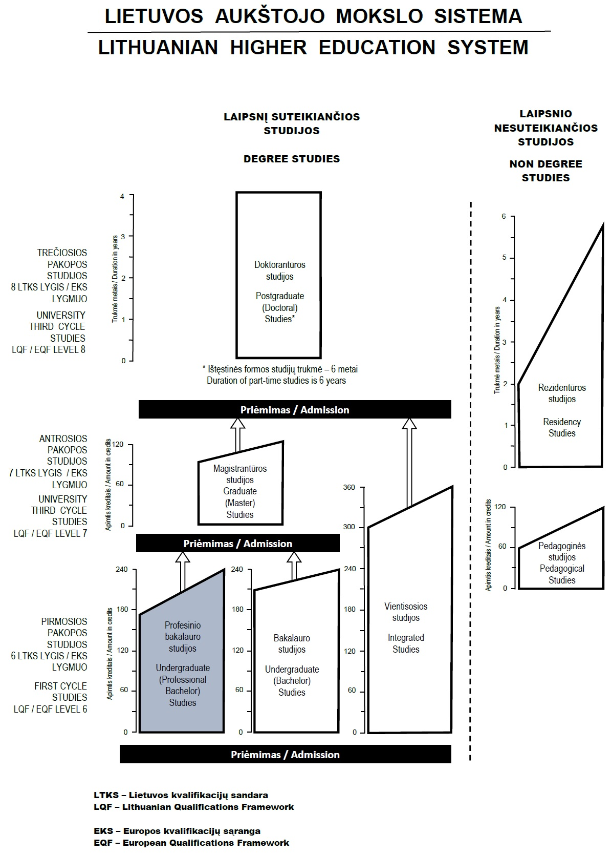

2 tipas

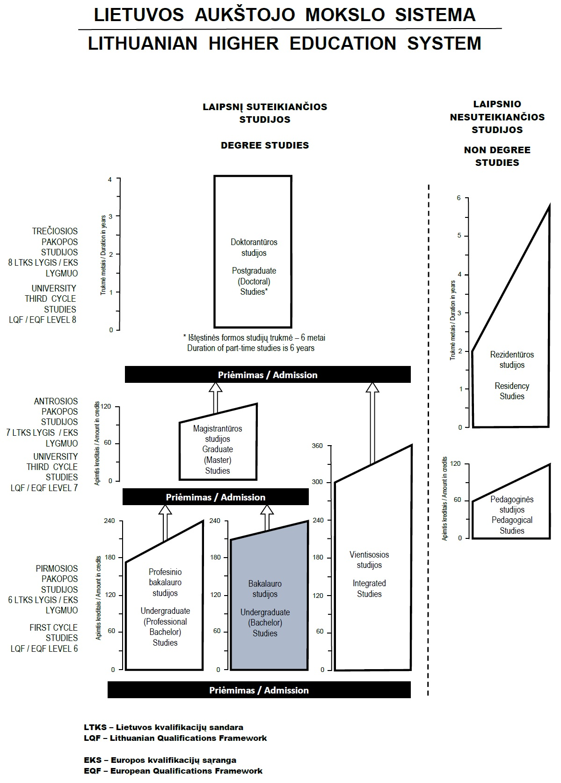

3 tipas

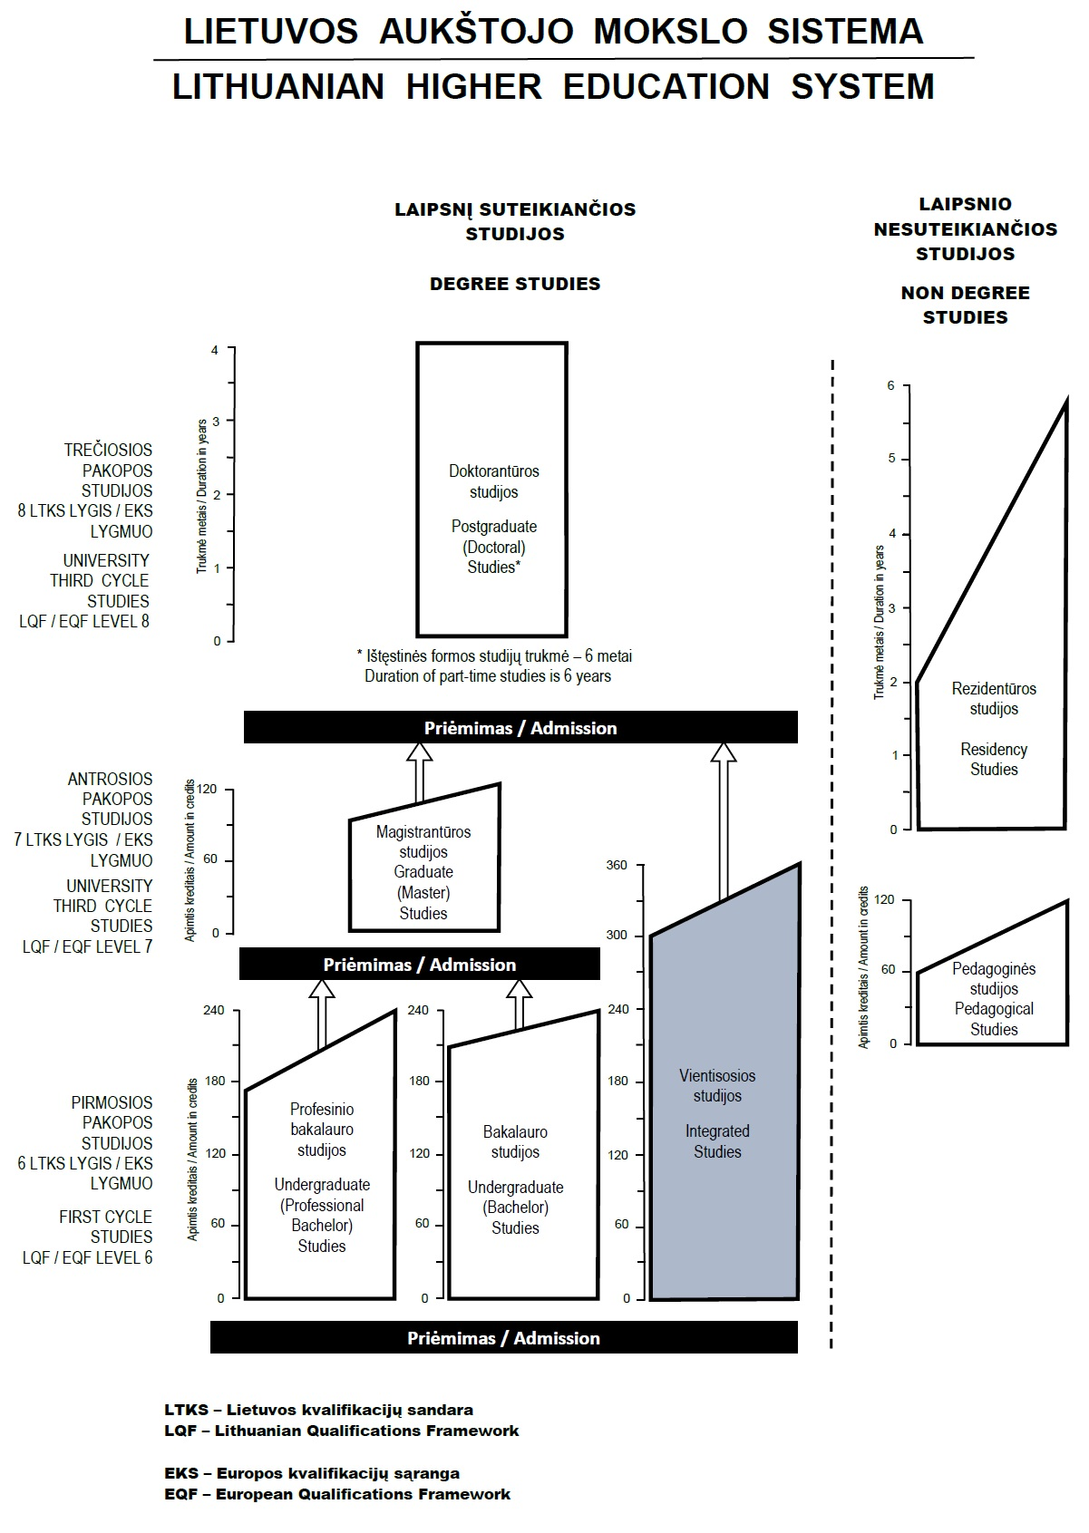

4 tipas



